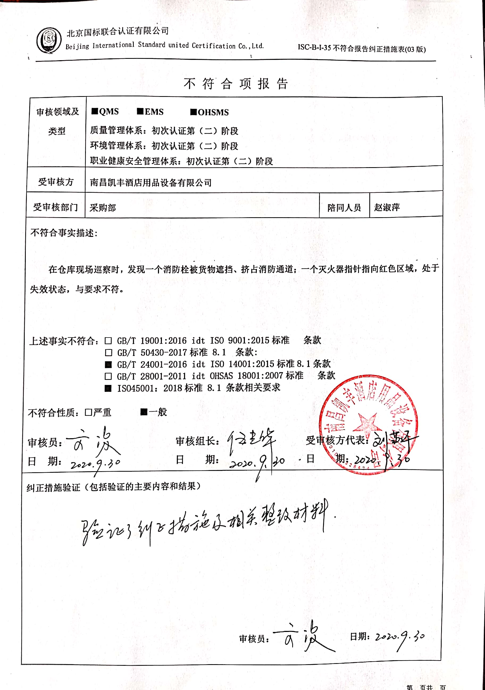不 符 合 项 报 告

|  |  |  |  |
| --- | --- | --- | --- |
| **审核领域及类型** | **■QMS****■EMS****■OHSMS**  **质量管理体系：初次认证第（二）阶段**  **环境管理体系：初次认证第（二）阶段**  **职业健康安全管理体系：初次认证第（二）阶段** | | |
| **受审核方** | **南昌凯丰酒店用品设备有限公司** | | |
| **受审核部门** | **采购部** | **陪同人员** | **赵淑萍** |
| **不符合事实描述:**  **在仓库现场巡察时，发现一个消防栓被货物遮挡、挤占消防通道；一个灭火器指针指向红色区域，处于失效状态，与要求不符。**  **上述事实不符合：□ GB/T 19001:2016 idt ISO 9001:2015标准 条款**  **□ GB/T 50430-2017标准 8.1 条款:**  **■ GB/T 24001-2016 idt ISO 14001:2015标准8.1条款**  **□ GB/T 28001-2011 idt OHSAS 18001:2007标准 条款**  **■ ISO45001：2018标准 8.1 条款相关要求**  **不符合性质：□严重　　　■一般**  **审核员： 审核组长： 受审核方代表：**  **日 期： 日 期： 日 期：** | | | |
| **纠正措施验证（包括验证的主要内容和结果）**  **审核员： 日期：** | | | |

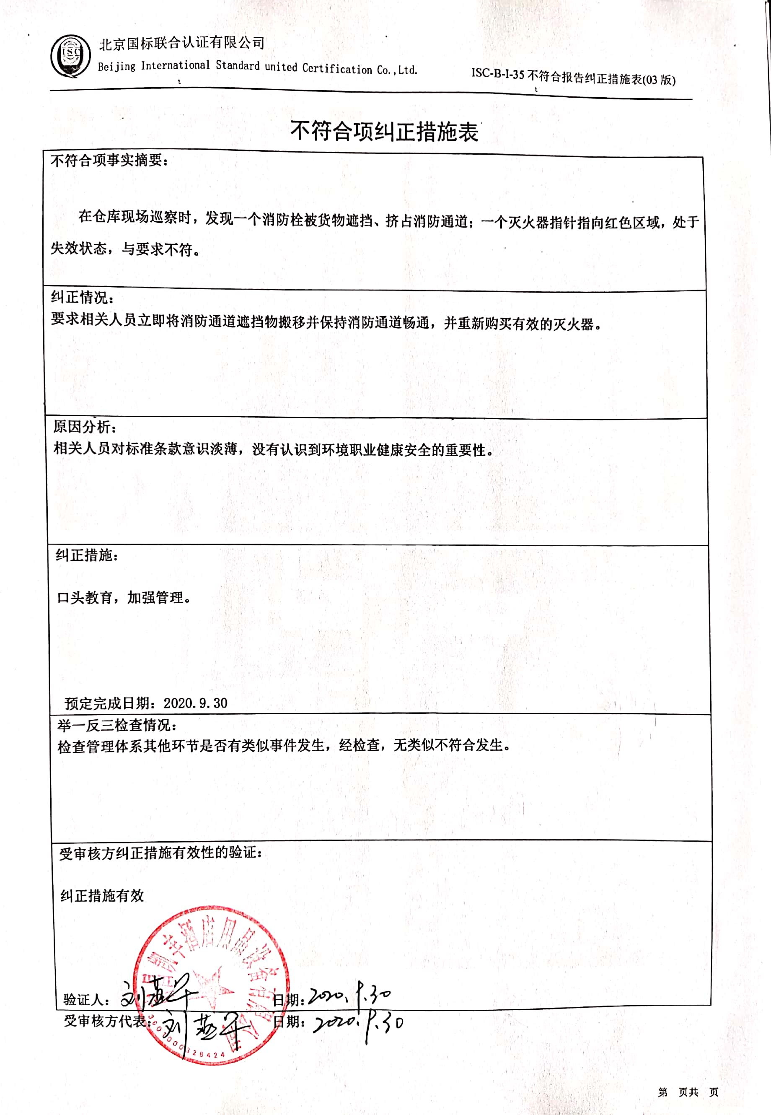不符合项纠正措施表

|  |
| --- |
| **不符合项事实摘要：**  **在仓库现场巡察时，发现一个消防栓被货物遮挡、挤占消防通道；一个灭火器指针指向红色区域，处于失效状态，与要求不符。** |
| **纠正情况：**  **要求相关人员立即将消防通道遮挡物搬移并保持消防通道畅通，并重新购买有效的灭火器。** |
| **原因分析：**  **相关人员对标准条款意识淡薄，没有认识到环境职业健康安全的重要性。** |
| **纠正措施：**  **口头教育，加强管理。**  **预定完成日期：2020.9.30** |
| **举一反三检查情况：**  **检查管理体系其他环节是否有类似事件发生，经检查，无类似不符合发生。** |
| **受审核方纠正措施有效性的验证：**  **纠正措施有效**  **验证人： 日期：** |

**受审核方代表： 日期：**

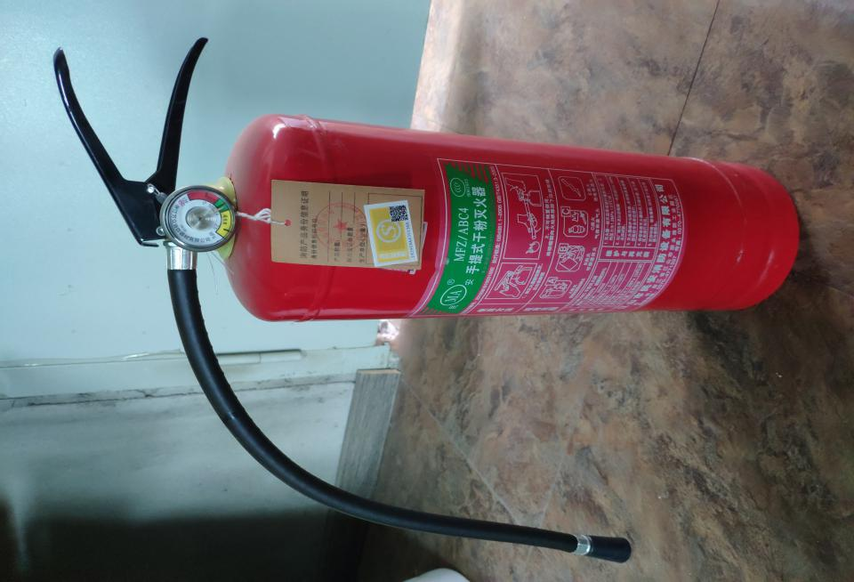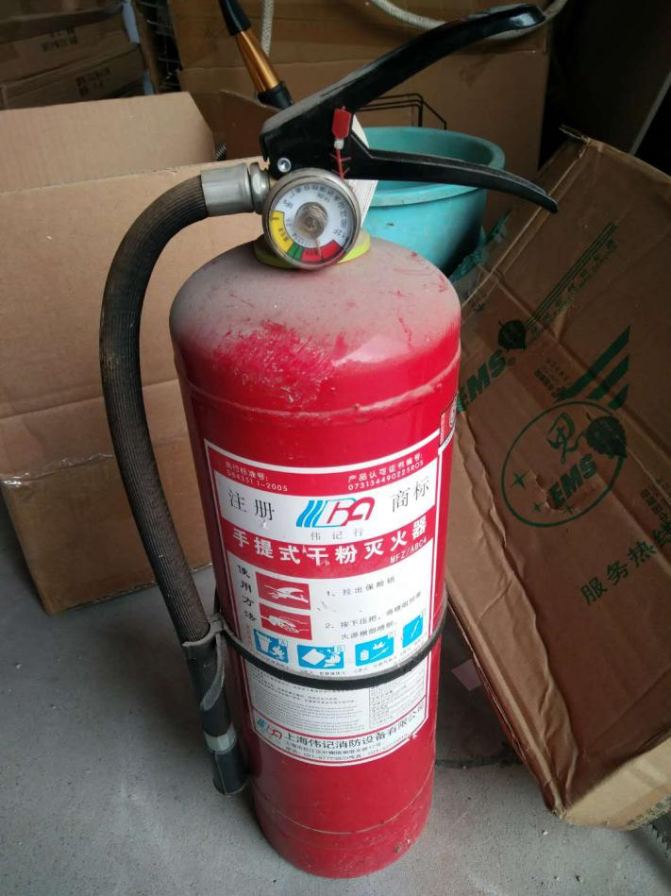

整改后

整改前

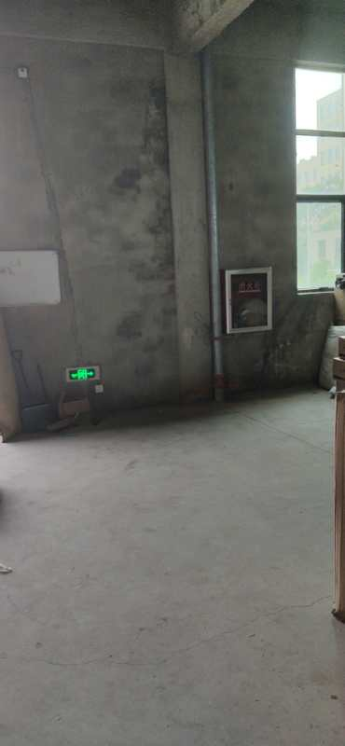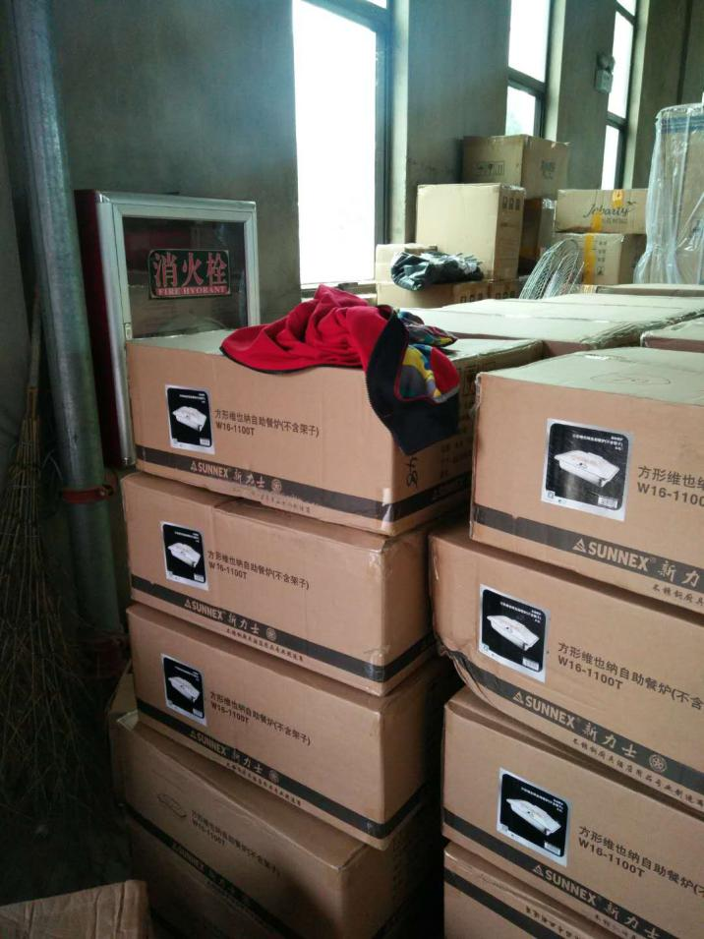

整改后

整改前